Министерство образования Республики Беларусь

Учреждение образования БЕЛОРУССКИЙ ГОСУДАРСТВЕННЫЙ УНИВЕРСИТЕТ

ИНФОРМАТИКИ И РАДИОЭЛЕКТРОНИКИ

Факультет Информационных технологий и управления Кафедра Интеллектуальных информационных технологий

## ОТЧЁТ

по лабораторной работе №2

по дисциплине «Аппаратное обеспечение интеллектуальных систем» на тему:

«Построение СКНФ и СДНФ на основании таблиц истинности»

Выполнила: Д. В. Демидовец

Студент группы 221703

Проверил: Е. А. Казаченко

Минск 2024

**Цель работы**: повторение и закрепление материала по преобразованию логических функций, освоение навыков по использованию свойств логических функций, законов и следствий алгебры логики для преобразования логических функций, представленных в разных формах.

**Описание алгоритма**

Алгоритм начинается с построения *таблицы истинности*: сперва преобразуем входное логическое выражение в обратную польскую запись, так как она упрощает последующую обработку формулы, поскольку позволяет вычислять выражения без учета приоритета операторов и скобок. Создается словарь table, где каждому ключу (от 0 до 2^n−1, где n — количество переменных) соответствует список, который будет хранить значения истинности для каждой переменной и результат выражения. Для каждой строки таблицы истинности (всего 2^n строк для n переменных) генерируются все возможные комбинации значений истинности переменных (0 или 1) и вычисляются значения формулы в обратной польской записи.

Для построения *скнф* для каждой строки таблицы, где результат равен 0, создаем выражение, используя переменные, значения которых равны 0, а затем объединяем все выражения с помощью оператора И (&). Для функции *сднф* наоборот, глядя на 1 и с помощью оператора ИЛИ(|).

Для представления *сднф в бинарной и десятичной форме* для каждой строки таблицы, где результат равен 1, создаем бинарное или десятичное представление комбинации переменных и объединяем все представления с помощью оператора ИЛИ (|). Для представления скнф наоборот.

Для *подсчета индексной формы* мы проходимся по столбцу результата и записываем в бинарную индексную форму, а затем переводим в десятичный формат для удобства.

**Примеры использования**

1. написанный код принимает логическую функцию произвольного формата содержащую логические операции &, |, !, ->, ~,  и до 5 переменных(a,b,c,d,e), а затем строит таблицу истинности на основании полученной формулы

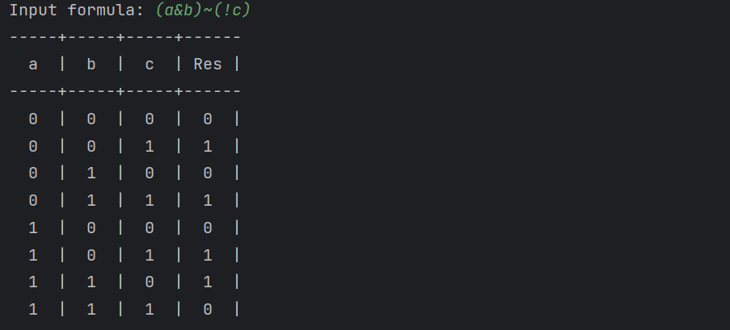 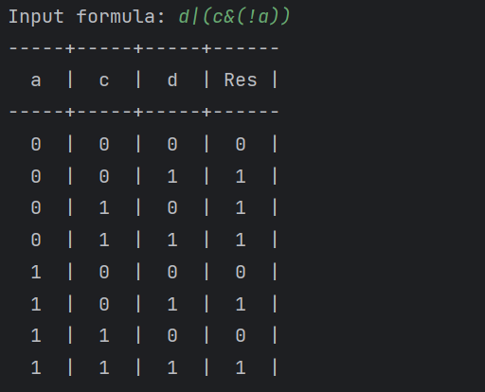 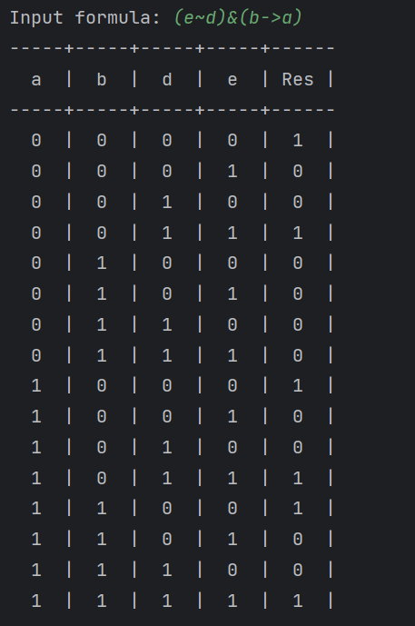

Примеры выполнения программы с разными аргументами и операциями

1. на основании полученной выше таблицы истинности программа строит СДНФ и СКНФ для заданной логической формулы

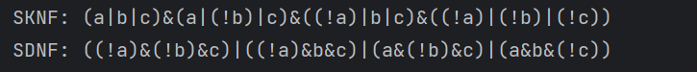

СКНФ и СДНФ для формулы *(a&b)~(!c)*

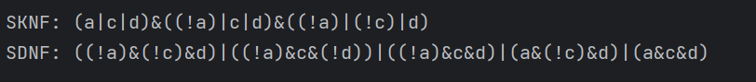

СКНФ и СДНФ для формулы *d|(c&(!a))*



СКНФ и СДНФ для формулы *(e~d)&(b->a)*

1. далее выводится числовая форма для полученных СДНФ и СКНФ

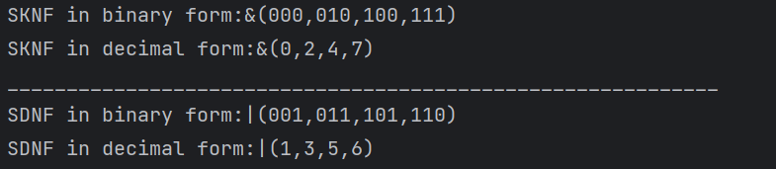

Числовые формы для формулы *(a&b)~(!c)*

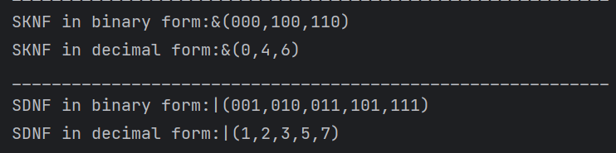

Числовые формы для формулы *d|(c&(!a))*

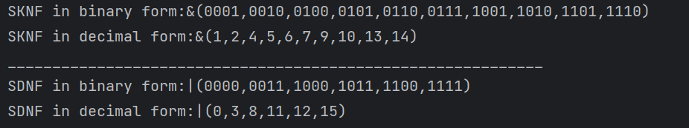

Числовые формы для формулы *(e~d)&(b->a)*

1. заканчивается программа выводом индексной формы заданной функции в двоичном и десятичном форматах для удобства

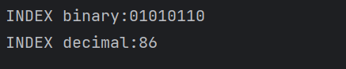 Индексная форма для функции *(a&b)~(!c)*

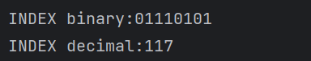 Индексная форма для функции *d|(c&(!a))*

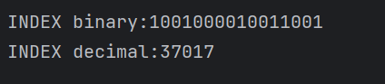 Индексная форма для функции *(e~d)&(b->a)*